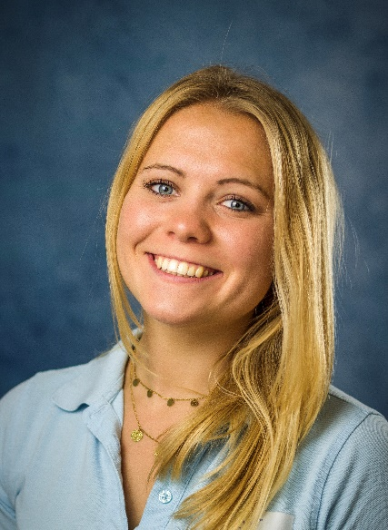
Liebe Patienten,
Mein Name ist Lisbeth Wawrik, geboren bin ich im schönen Salzburg.
Meine Ausbildung zur Staatsexaminierten Physiotherapeutin absolvierte ich im 2018 in Traunstein / Deutschland.
Nach meiner Ausbildung zur Physiotherapeutin, beschloss ich eine 200h Yoga Lehrer Ausbildung in Bali zu machen.
Seit 2018 arbeite ich im Medical Park Loipl- Fachklinik für Neurologie.
Neben meiner Ausbildung zur PT und Yoga Lehrerin absolvierte ich folgende Fortbildungen:

- BOBATH Grundkurs Zertifikat
- Myofasziale Therapie 1&2
- Leukotape Kurs
- Beckentraining in der Therapie
- Hot Stone Massage
- Rückenschule

Termine immer Dienstags (ab 5.1.2021)
Hausbesuche ebenfalls möglich
Terminvergabe telefonisch / oder per Mail.
0043/69919520015
lisbeth_wawrik@hotmail.com

Da ich als Wahltherapeutin arbeite, erfolgt die Bezahlung an den Therapeuten. Das heißt sie müssen eine ärztliche Verordnung und eine chefärtzliche Bewilligung ihrer Krankenkasse haben. Gerne helfe ich Ihnen dabei!

Preise
PT 1 45 min / Lymphdrainage MLD 45 - 75€
PT 2 60min - 85 €
PT 3 75 min - 110€
Hausbesuche 25€

Ich freue mich auf eine gute Zusammenarbeit im neuen Jahr !

